Исследовательская работа

Тема: Влияние инновационных технологий на уроках физической культуры и во внеурочное время, на физическое развитие учащихся.

Автор: Учитель физической культуры, МОУ «Долгодеревенская СОШ имени Героя Российской Федерации А.Ю Мосина» Учитель высшей категории Ковальчук С.В.

с Долгодеревенское

Содержание

Введение______________________________________________1стр

Цели и задачи исследования______________________________3стр

Актуальность исследования______________________________4стр

Объект и предмет исследования___________________________4стр

Гипотеза исследования___________________________________4стр

Описание методики и результаты исследования______________5стр

Выводы и гипотеза исследования__________________________6стр

Рекомендации для учащихся______________________________7стр

Ожидаемые результаты __________________________________13стр

Ожидаемые конечные результаты _________________________ 14стр

Заключение_____________________________________________15стр

Примечание____________________________________________16стр

Литература______________________________________________17стр

……Не важно, будешь ли ты лучше кого-то важно, будешь ли ты лучше, чем вчера …..
Дзигоро Кано.
Основатель школы дзюдо.

Введение

Оздоровлению общества способствует физкультура и спорт , именно поэтому сейчас идет популяризация спорта, олимпийского образования, сдача президентских тестов. Урок, внеурочная ,кружковая и внеклассная работа является главными основным видом деятельности по привлечению детей к массовым видам спорта для выявления одаренных детей в спорте, привитие любви к олимпийским видам. Все это способствует оптимизации двигательного режима, улучшению здоровья, повышению умственной и физической работоспособности, значимости здорового образа жизни.
Модернизация процесса физического воспитания заставляет нас, учителей, отходить от старых привычек, решаться на эксперименты, разнообразить формы и методы обучения. Только проявив компетентность , учитель может повысить качество образования учащихся в современной школе. У каждого учителя возникает вопрос, как сделать свой урок интересным, незабываемым. Чего хотят учащиеся от урока физкультуры. Спросите у детей, каким они видят урок физкультуры? Проведите анкетирование: « Если бы я был учителем, как бы я провел урок». Это поможет увидеть урок их глазами, понять, что дети больше хотят самостоятельности в процессе урока.
Роль уроков физической культуры возрастает в связи с проблемой сохранения здоровья и развития физического потенциала школьников. Результативность воспитания и обучения во многом зависит от личности учителя, который играет решающую роль в формировании основ здорового образа жизни.
Здоровье детей с возрастом ухудшается, их функциональные возможности в ходе учебы снижаются, что затрудняет усвоение учебной программы. Ограничивает выбор будущей профессии. Базовое , а тем более профилированное школьное образование должно не ухудшать , а улучшать здоровье учащихся посредством совершенствования их знаний, формирования умений и навыков укреплять свое здоровье и здоровье окружающих. Для этого использую здоровье сберегающие технологии. Здоровье сберегающие технологии в физическом воспитании – это совокупность приемов, методов, методик, средств обучения и подходов к образовательному процессу.
Для повышения интереса у учащихся к урокам физкультуры ведению здорового образа жизни, регулярному выполнению домашних заданий, развитию физических качеств, я провожу с учащимися мониторинг физического развития, выявляю личный стимулирующий прирост физических данных, провожу инновационные уроки; кроссфит, стретчинг, круговые тренировки, единоборств, йоги, релаксацию, муравейники, игровые, соревновательные и так называемые свободные уроки, где учащиеся расходятся по станциям самостоятельно выбирая свободную станцию, выполняют любое задание какое ему нравиться, можно придумывать свои упражнения. Такие уроки способствуют развитию психофизических способностей, двигательных умений и навыков, осуществляемых в единстве и направленных на всестороннее – физическое, интеллектуальное духовное, нравственное и эстетическое – развитие личности ребенка. В современной школе работа должна быть поставлена на подготовку детей к жизни, реализуя учебную программу, но обязательно учитывая возможности , желания и здоровье ребенка, его возрастные и индивидуальные особенности. Данные уроки более конкретно подходят к решению задач новых образовательных стандартов.

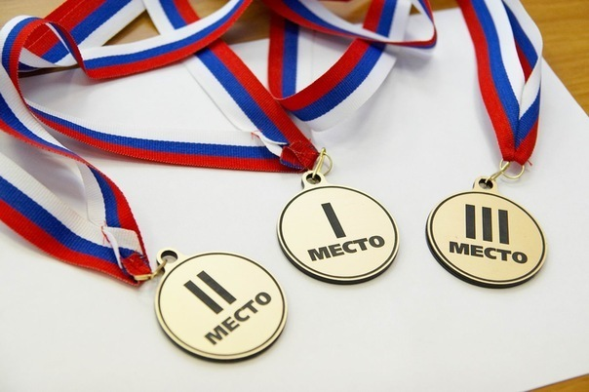

Цель исследования:

- Профилактика заболеваний у школьников.
- Формирование у детей навыков здорового образа жизни.
- Повышение уровня физической подготовки.
- Изучение влияния инновационных технологий на физическое развитие учащихся. Определение личного стимулирующего прироста физических качеств, по таблице В.Н. Усакова.

Задачи исследования:

- Укрепить здоровье, путем инновационных технологий.
- Сообщить определённый круг знаний по методике самостоятельных занятий.
- Создать необходимые условия для развития учащихся, овладение всеми учащимися навыками здоровье сберегающих технологий.
- Развитие двигательных способностей.

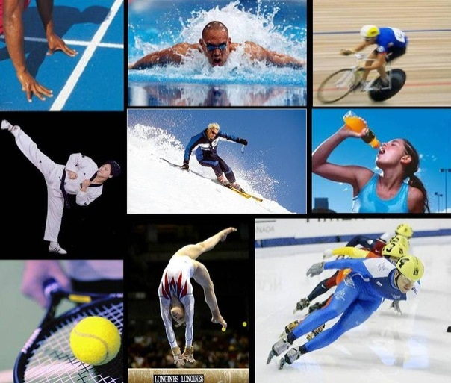

Актуальность исследования:

- Выявление развития физических качеств у учащихся.
- Малоподвижный образ жизни учащихся.
- Практическая значимость обусловили выбор объекта и предмет исследования.

Объект исследования:
Учебно – воспитательный процесс на уроках физической культуры и во внеурочное время. 7а, 7б, 7в, 4а, классы ( выполнение домашних заданий).

Предмет исследования:

Способы развития физических качеств учащихся с использованием инновационных технологий на уроках физической культуры и во внеурочное время.

Гипотеза исследования:

Применение нетрадиционных форм и методов на уроках физической культуры, регулярное выполнение домашних заданий, способствуют повышению уровня физической подготовленности учащихся.

Описание методики и результатов исследования:

Исследования проводились на уроках физической культуры. Данные учащихся взяты за 3 года обучения. Прыжки в длину с места, бросок набивного мяча из – за головы (1 кг.), бег 30 метров, метание мяча, подтягивание на перекладине.
Обработав данные тестов и личного стимулирующего прироста физического развития учащихся, провел мониторинг испытуемых.
После подведения итогов сообщил учащимся о их результатах.

Полученные результаты позволяют сделать вывод: инновационные технологии на уроках и во внеурочное время влияют на улучшение физических качеств учащихся.

В результате исследования выявилось: в прыжках с места. 7 а класс-
Прирост за 6.7 класс – 3.97 %, 7б класс -12.1 -%. 7 в класс – 5.3 %, 4 а класс –17.8%.,

В беге на 30 м.,- прирост – 7 а кл..- 3.20%, 7б кл., - 18.1 %, 7 в кл.,-1.45 %, 4 а кл.- 15.9 %.,
В метании мяча – прирост – 7а кл..-6.8 %, 7 б кл.,-19.3%, 7 в кл.,-19.35 %. 4 а кл.,-3.39 %.,
В подтягивании – прирост – 7а кл.,-4.5%. 7б кл..- 4.87%. 7 в кл..- 72.6%, 4а кл.,-

В броске набивного мяча из- за головы – прирост -7а кл.,-21.1%. 7б кл..-16.9%. 7в кл..-27.5 %, 4 а кл., - 15.8 %..
Результаты учащихся показывают, некоторую нестабильность в развитии, но в сравнении 7 в класса с другими классами результаты более стабильны это можно объяснить тем , что этот класс был чемпионом города в « стартах надежд» в 4 классе, с этого класса больше учащихся посещают секции, добросовестно работают на уроках, но если взять и сравнить 4 а класс то по многим параметрам младшие школьники опережают старшие классы. Это я объясняю тем, что 4 а класс в 2014- 2015 учебном году стал чемпионом в стартах надежд у младших школьников большой стимул заниматься в секциях выполнять домашние задания, посещать уроки физкультуры, если они им интересны.
Наблюдается такая тенденция:- у некоторых учащихся, показывая высокий уровень по тестам, личный стимулирующий прирост в итоге оказывается небольшой, у Литвинова Данила, Миргородского Данила, Тригуба Виктора , это те ребята которые посещают регулярно секции и у них большой физический и функциональный потенциал. Объясняю, низкий прирост тем , что при выполнении тестов ребята максимально выкладываются для лучшего результата и после восьми месяцев занятий улучшить результат более чем на 12% очень сложно ,особенно в беге.

Гипотеза исследования - Проведение нестандартных уроков физической культуры и выполнение домашних заданий . способствуют повышению уровня физического развития школьников.

Вывод:

В чем я вижу пути повышения эффективности развития физических качеств учащихся. Прежде всего, реализую инновационные технологии по физической культуре, которые направлены на развитие у учащихся жизненно необходимых двигательных умений и навыков. Развитие физических качеств как сила, ловкость, выносливость, гибкость, быстрота.
Опыт работы показывает, что проведение нетрадиционных уроков возможно на любом этапе работы ,как во время приобретения новых знаний, так и при формировании умений и навыков, обобщения и систематизации знаний, на уроках повторения, контроля.
Благодаря ответственному отношению к уроку и тщательной подготовки к нему, позволит учителю более успешно, плодотворно, на высоком уровне провести урок физической культуры.
В стандартной государственной программе по физической культуре, определена вариативная часть, что способствует учителю творчески проводить урок, но я считаю этого мало. Сейчас много появляется разнообразных форм занятий, упражнений которые хочется применить на уроке, но в связи с недостатком выделенных часов на вариативную часть, нет способа их реализации: (кроссфит, стретчинг, йога, релаксация, единоборства и много других видов урока ), это способствует развитию нравственных и физических качеств школьников, повышает эмоциональный фон урока.

Рекомендации для учащихся:

Для сохранения здоровья и уровня физического развития, необходимо следить за его состоянием, регулярно проходить медосмотр.
Для укрепления здоровья следует вести здоровый образ жизни, отказываться от вредных привычек.
Регулярно выполнять домашние задания по физкультуре, (принимать контрастный душ, соблюдать гигиену тела, режим дня, выполнять упражнения йоги, релаксацию.)
Не пропускать уроки физкультуры, записываться в спортивные секции.
Больше уделять внимание на те группы мышц, которые нужно укреплять для увеличения физических качеств и личного прироста.

Сентябрь – октябрь
1. О.Р.У. без предмета (8-10 упр.)
2. Кросс, начинать с 200 м
3. Подтягивание. Метод до отказа.
4. Лазание по шведской лестнице. Вверх и вниз по 5 раз, 2 подхода
5. Лазание по шесту. 2 подхода
6. Метание мяча (камней и другое). По 20 раз
7. Пресс. Метод до отказа
8. Рукоход. Пройти 2 раза по 10 метров. 2 подхода
9. Прыжки из полного приседа (руки за голову). Метод до отказа.
10. Контрастный душ
ПРИМЕЧАНИЕ: домашнее задание выполняется на стадионе школы.
После каждого упражнения обязательный отдых от 30 сек. до минуты.

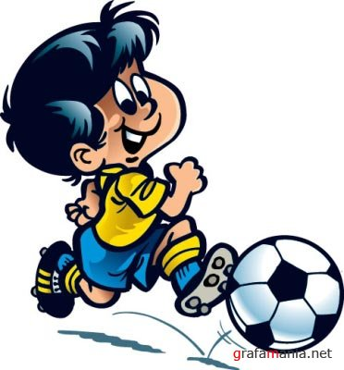

Ноябрь
1. Выполнять силовой комплекс с гантелями.
2. Релаксация (пауза 10 мин)
3. Контрастный душ

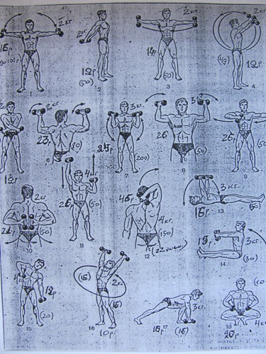

Декабрь
1. О.Р.У. с эспандером (резиновым) на все группы мышц.
2. «Пистолет» - на левую, правую ногу, метод до отказа
3. Пресс. Метод до отказа, опускание, поднимания туловища делать быстро. 2 подхода.
4. Отжимание – метод до отказа. 2 подхода.
5. Релаксация
6. Контрастный душ
ПРИМЕЧАНИЕ: между упражнениями делать обязательно упражнения на восстановление дыхания.

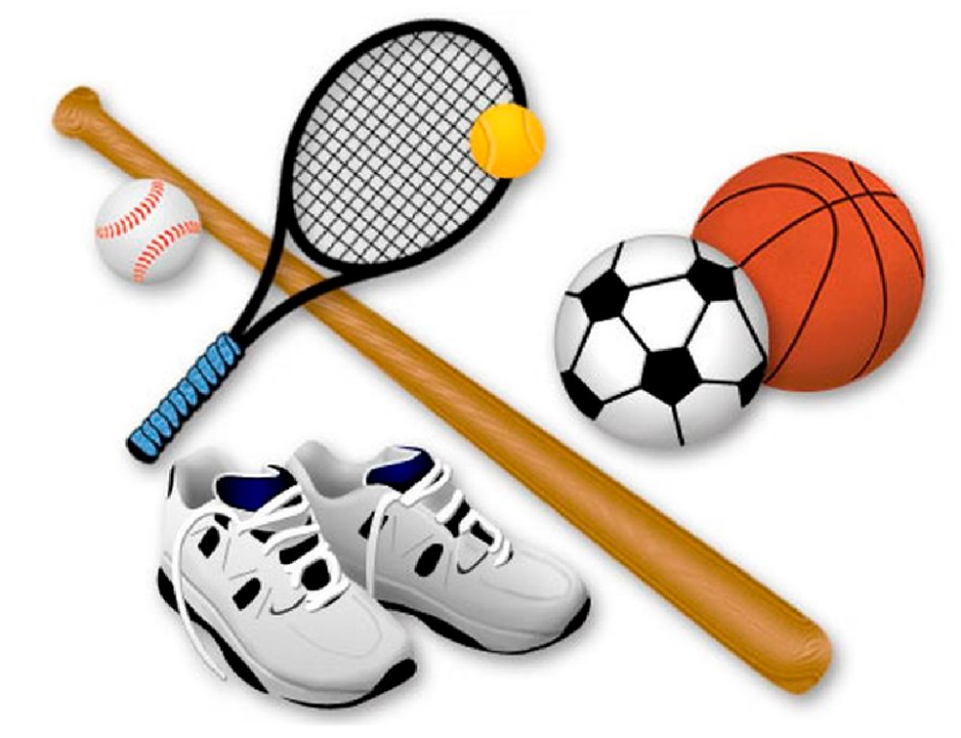

Январь - февраль
1. Классическая йога – 1 день стоячие асаны, 2 день лежачие асаны
2. Релаксация
3. Контрастный душ

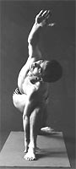
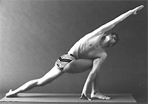
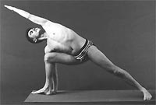
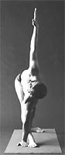
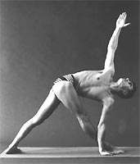
1 день стоячие асаны
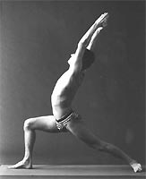
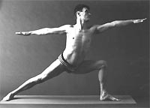
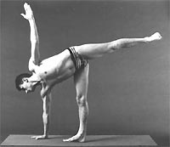
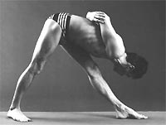
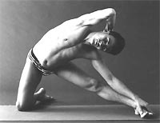
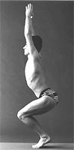
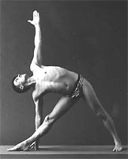

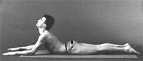
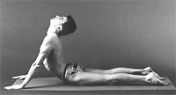
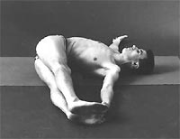
2 день лежачие асаны
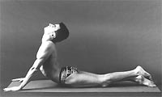
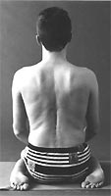
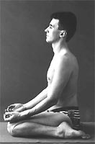
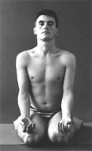
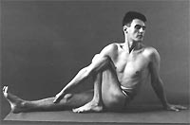
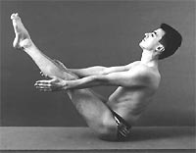
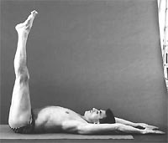
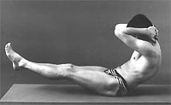
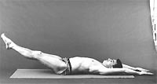
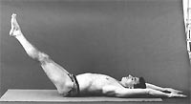
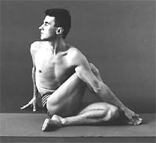
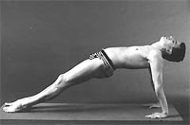

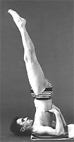
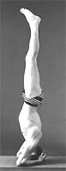
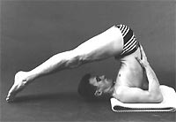
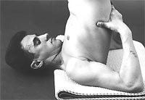
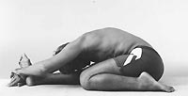

Март – апрель
1. О.Р.У. без предмета. 8-10 упражнений
2. Передвижение в упоре сидя сзади на руках лицом вперед, спиной вперед. 2 подхода по 10 метров.
3. Отжимание. Метод до отказа, 2 подхода.
4. Упражнения для мышц спины. Лежа на животе, руки с гантелей за голову, опускание подымания туловища. Метод до отказа, 2 подхода.
5. «Джамбик», исходное положение руки за голову правая нога на колено: - прыжок вверх встать на 2 ноги и смена положения ног. Метод до отказа, 2 подхода.
6. Пресс (для нижней части живота, и боковых мышц). В висе на перекладине, поднимание, опускание ног. 2 подхода, метод до отказа.
7. Релаксация
8. Контрастный душ
ПРИМЕЧАНИЕ: обязательный отдых. Упражнения на восстановление дыхания.



Май
1. О.Р.У. без предмета. 8-10 упражнений
2. Кросс. (1 км. и более.)
3. Подтягивание. Метод до отказа, 3 подхода.
4. Рукоход. 3 подхода, по 15 м.
5. Пресс. Метод до отказа. 3 подхода.
6. «Пистолет» - метод до отказа. 2 подхода.
7. Лазание по шведской лестнице. 3 подхода по 10 м.
8. Контрастный душ.
ПРИМЕЧАНИЕ: домашнее задание выполняется на стадионе школы.
Обязательный отдых. Упражнения на восстановление дыхания.



Ожидаемые результаты:

- Повышение уровня физической подготовленности.

- Коррекционная работа по оздоровлению учащихся в течение учебного года.

- Сравнение уровня физической подготовленности учащихся, с предыдущими годами.

- Степень реализации потребностей и способностей личности школьника.

- Эффективность применения данной программы, расширения здоровье сберегающий среды.

- Уровень овладения каждым школьником оздоровительной методикой, стремление к самоконтролю, самопознанию и саморазвитию.

- Прирост физических данных учащихся.


Ожидаемые конечные результаты.

Качественные показатели. Реализация данной программы позволит заложить основы:

- Достижения качества образования, физической подготовленности учащихся, соответствующих стандартам Республики Казахстан, социальному заказу общества.

- Обновления содержания и технологий обучения с учётом современных требований к ним.

- Дифференциации и индивидуализации обучения физической культурой в системе непрерывного обучения.

- Развития воспитательного потенциала, творческой самоактулизации личности.

- Создания условий для творческой самореализации учителя, роста профессиональной компетентности.

- Повышения уровня адаптации выпускников школы в современном обществе.

- Ежедневное выполнение домашних заданий. Ведение здорового образа жизни.

- Повышение уровня физической подготовленности.

- Прирост физических качеств учащихся.

Заключение

Уроки физической культуры включают большой объем теоретического материала, на который выделяется минимальное количество часов, поэтому использование современных информационных технологий позволяет эффективно решить эту проблему. Используя компьютерные технологии в образовательном процессе. Урок становится более интересным, наглядным и динамичным. Многие объяснения техники выполнения разучиваемых движений. Исторические документы и события, биографии спортсменов, освещение теоретических вопросов различных направлений не могут быть показаны ученикам непосредственно. Поэтому необходимо использовать различные виды наглядности.
В заключении хочется отметить, что использование инновационных технологий в физическом воспитании это в первую очередь творческий подход к педагогическому процессу, цель которого повысить интерес к занятиям физической культурой и спортом, и уровень процесса обучения физической культуре для сохранения здоровья учащихся.

Примечание:

Формула прироста физических качеств по В, И, Усакова.

W = $\frac{200*(V_{2-V_{1}})}{V_{1}+V_{2}}$

где W – прирост
$V_{1}$ – исходные данные
$V_{2}$ – конечные данные

Расчет темпа прироста физических качеств

8 % - за счет естественного роста ,

8 – 10 % - за счет естественного роста и роста естественной активности,

10 – 15 % - за счет естественного роста и целенаправленной системы физического воспитания,

150% и выше – за счет эффективного использования сил природы и физических упражнений.

Литература

1.Сикаков А.Ф.,самоконтроль физкультурника/ Знание 1987 г..№ 1 (ФиС).Городской центр образования и здоровья ./ Магистр /. Обеспечение здоровьесберегающего процесса в образовательном учреждении: Сборник образовательных программ. Составили: Н.А.Склянова,О.И. Черемисина, М.В.Малышева, -Новосибирск изд-во ,НИПК и ПРО, 2001 г. – 109 стр., 73 стр.
2.Возрастная анатомия и физиология. Автор – Красноперова Н.А.,правообладатель: ВЛАДОС,2012 г.
Журнал мониторинга здоровья, физического и двигательного развития школьников.. Автор :- Шишкина В.А.. 2011 год.
3. Ф. Ла Гранжа . / Физиология физической нагрузки /, (1989г).
4. В.Н. Селуянов - профессор, кандидат биологических наук, 400 разработок по спортивной медицине.

